Súťaž: My Recipe Book

V rámci podujatí, ktoré by sme mali podniknúť pri príležitosti akcie “marec - mesiac knihy”, vyhlasujem súťaž o najlepšiu knihu receptov. Kniha by mala obsahovať recepty, ktoré sme rozprávali v “speaking” na hodine - t.j.
1) recept rozprávkového “potterovského” jedla (na motívy kamennej polievky z knihy),
2) recept jablkového koláča (to je ten, čo sme opisovali obrázky v present continuous),
3) recept klasického UK jedla (to je ten Welsh rarebit - toast so strúhaným syrom), a
4) recept vášho obľúbeného jedla (to bude samostatná práca - najlepšie vlastnoručne pripravené a odfotené).
* Kvôli nedodržaniu termínu odovzdania vašich projektov v marci si pridáme do vašej kuchárskej knihy aj piaty recept z ďalšieho - veľkonočného projektu za apríl
5) klasické veľkonočné jedlo v UK (zdroj - internet)

Vaša kuchárska kniha by mala mať obálku a každý recept by mal mať na jednej strane recept a na druhej strane obrázok jedla, prípadne obrázok použitých surovín alebo postupu práce.

Prezentácia vašej knihy receptov by mala spočívať v krátkom videu ( s mobilom), v ktorom bude vidieť, ako listujete vo svojej knihe (bez povolenia rodičov nesmie byť vidno vašu tvár, len stôl, knihu a ruky), pričom poviete, čo vaša kniha receptov na jednotlivých stránkach obsahuje (stačí - “this is.. “) a na záver oboznámiš diváka s obrázkom tvojho obľúbeného receptu a veľkonočného receptu, a povieš, čo na jeho prípravu potrebuješ, a ako treba pri jeho príprave postupovať (môžeš použiť rozkazovací spôsob, t.j. sloveso bez osoby tak, ako sme to robili v škole). Pri rozprávaní máš pred sebou len obrázok, takže recept treba vedieť povedať bez čítania (môže byť skrátený, môžeš si pomôcť obrázkami surovín alebo obrázkami postupu prípravy.

Víťazov vyhlásime aj na stránkach v Edupage, kde umiestnime aj vaše “videokuchárky”. Video treba umiestniť na Google disk (to je ten trojuholník v deviatich bodkách) do priečinka 6.A - kniha receptov (do priečinka - nie do dokumentu). Termín ukončenia súťaže bude 29.3. a termín hodnotenia súťažných ústnych príspevkov 31.3. Hodnotenie tak, ako sme zvyknutí - napíš mená autorov projektov (videí) na miesto, ktoré si podľa tvojho názoru zaslúžia . Novinka: treba dole dopísať kritériá, podľa ktorých sa majú projekty hodnotiť.

miesta víťazov:

- miesto: Saška, Dianka,Linda

- miesto: Linda, ,Saška,Dianka

- miesto: Dianka,Linda,
vaše hodnotiace kritériá:

Diana: I like how Saška has an interesting text and pretty pictures. I like how Linda drew the pictures, and I like her text. I like that Dominik has put a lot of effort into his work.

Saška : I very like Dianka's recipes because she used interesting text and beautiful pictures. Dominik's recipe book is very long, I praise him for it. I like Linda's pictures, she drew pretty pictures and I love brownies.
Saška - I really like.. or : I like .. very much

Linda-criteria- The text should be concise and clear. The cover of the book should be simple but interesting. - these are my criteria :)

ceny: 1. miesto - 7x2 bodov: Dianka, Linda, Paulínka
( Paulínka namiesto postup bolo treba v nahrávke povedať instructions - nabudúce ak zabudneš, mrk do knihy)
2. miesto - 6x2 bodov
3. miesto - 5x2 bodov
účasť - 4 body - ostatní

špeciálna cena učiteľa:
- za skorý termín odovzdania 2 b
- za ústnu prezentáciu 6 b
- za účasť v porote, stanovenie kritérií a vyjadrenie názoru v aj 4 b

Saška : pani učiteľka ja sa vám ospravedlňujem ale nešlo mi to natočiť - dobre Saška, možno nabudúce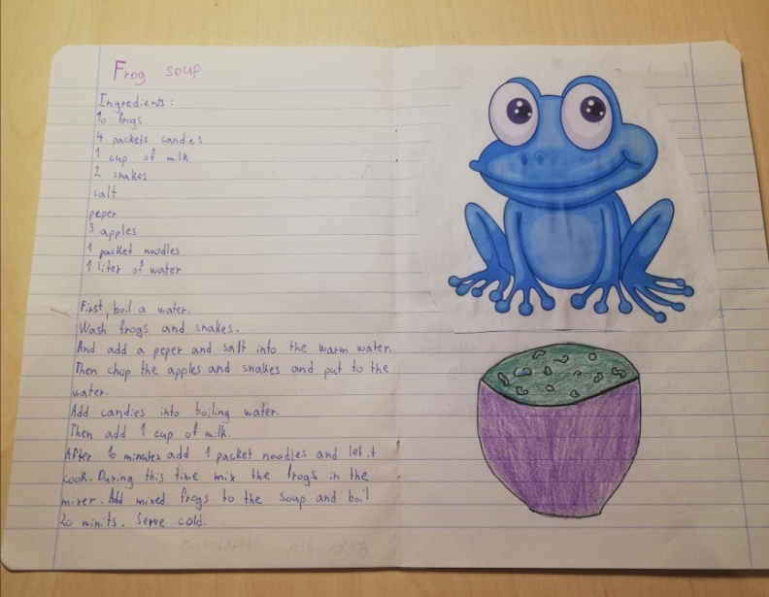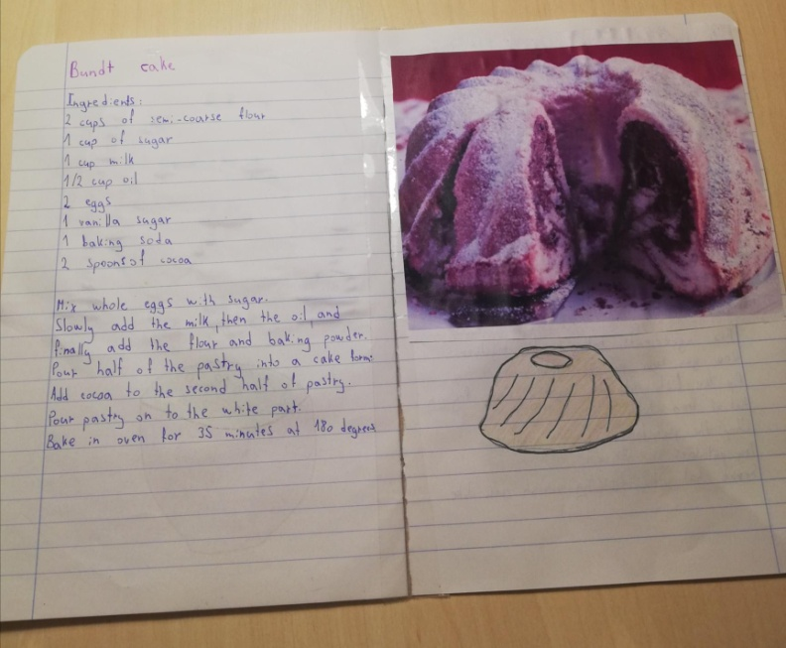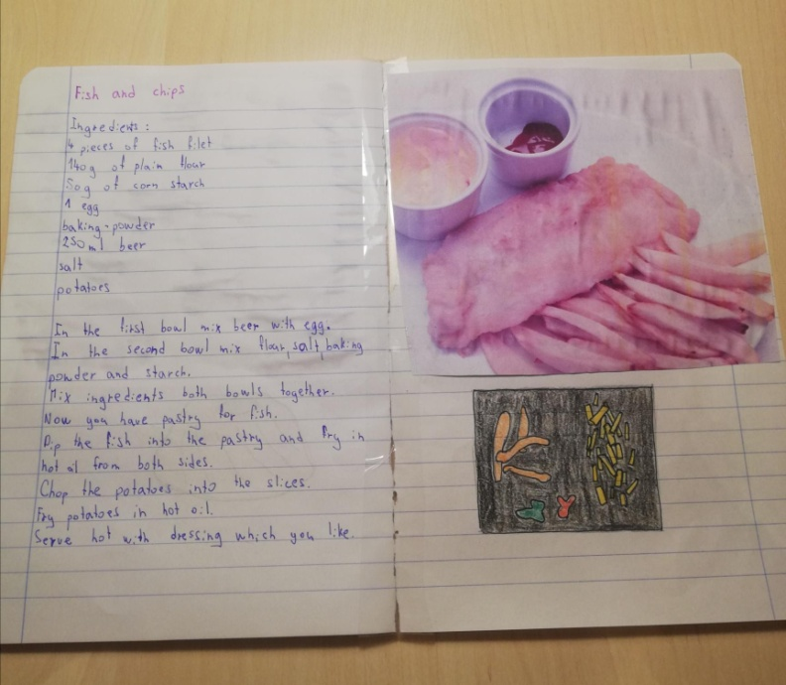

Linda - vo videu sú opísané všetky 3 recepty ako ste mi napísali :-) - dobre Linduš je to super (for this recipe :), alebo to this recipe nikdy on)
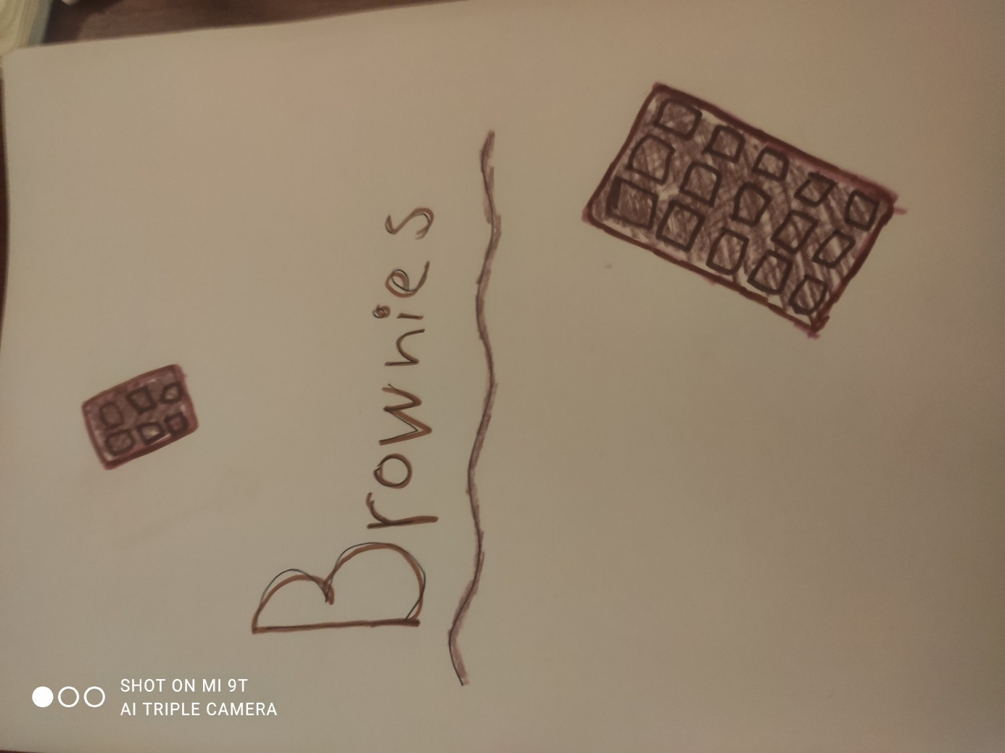
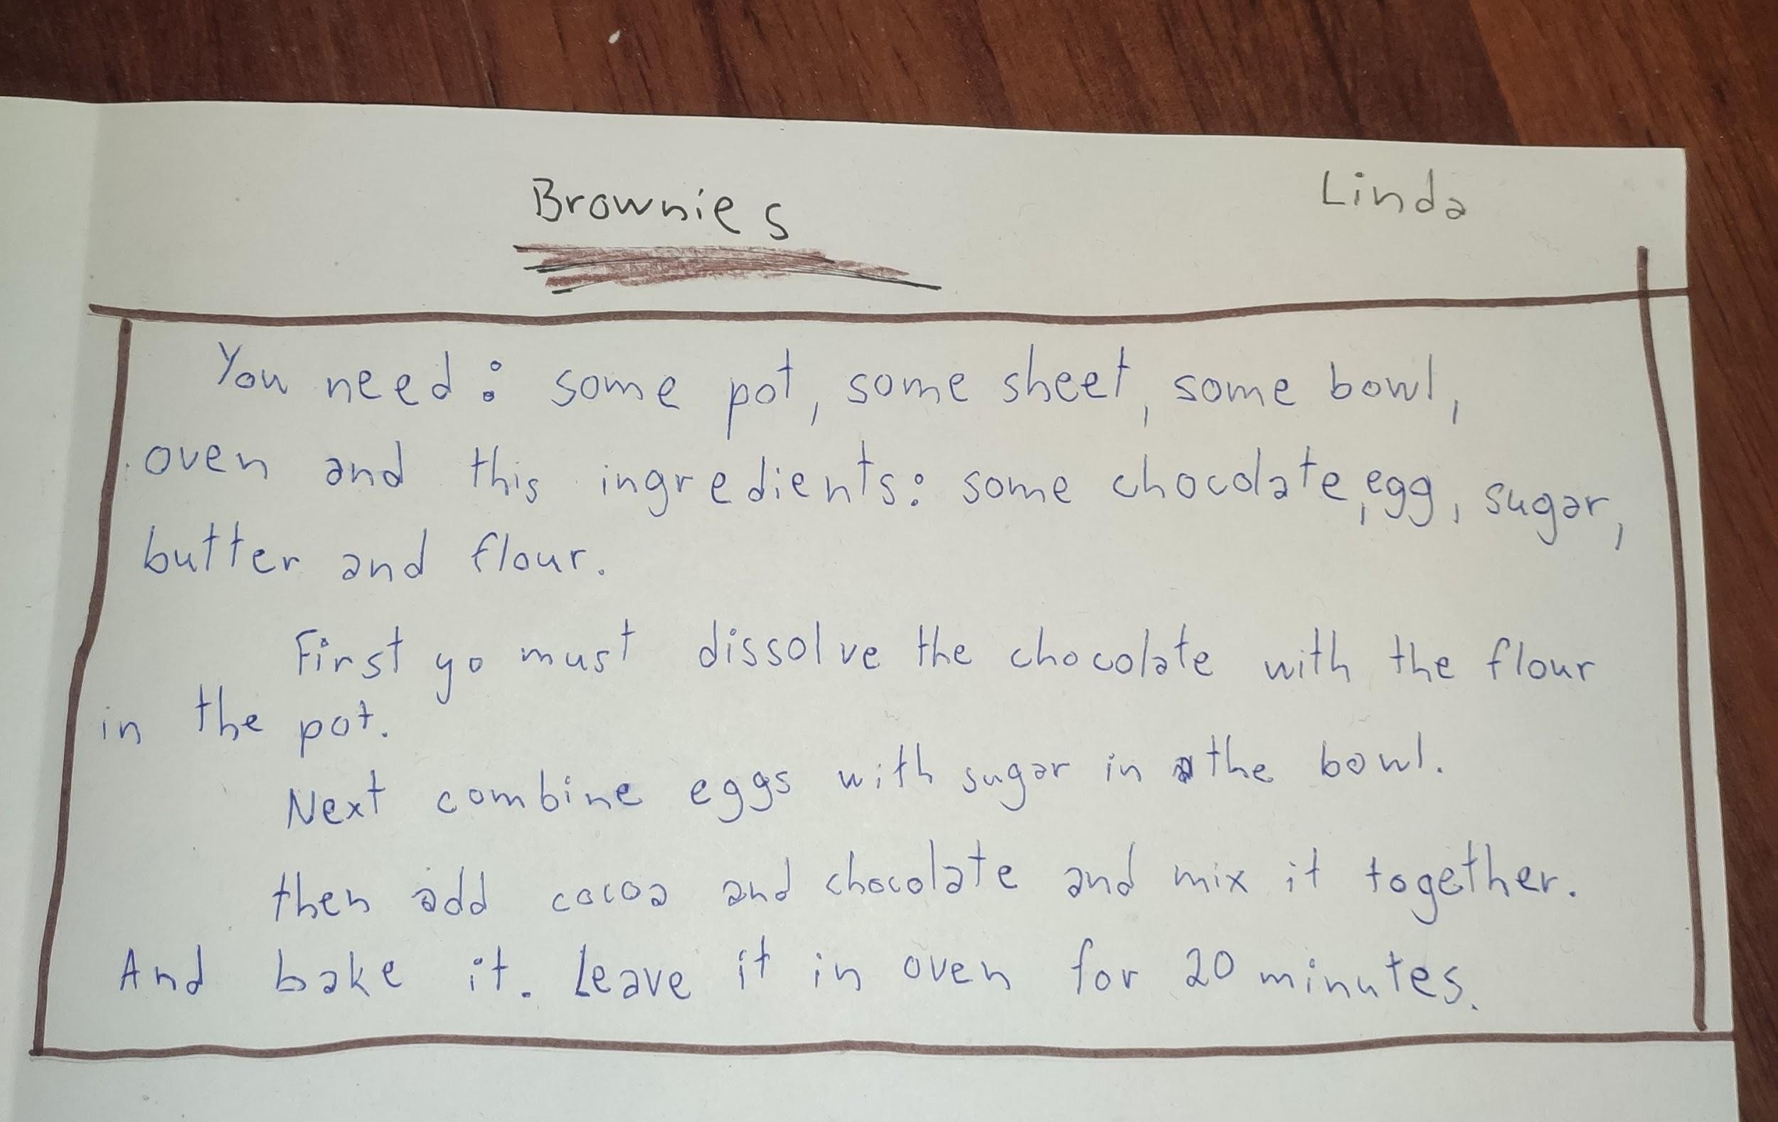

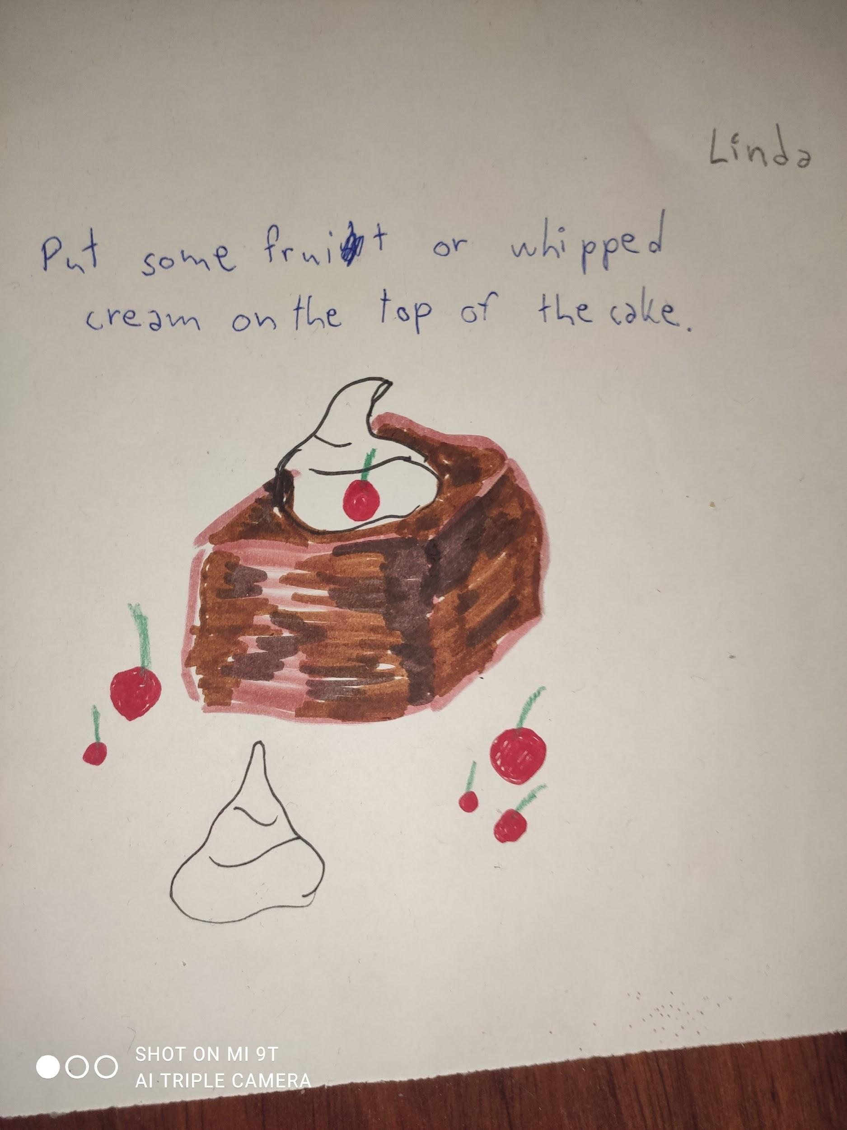

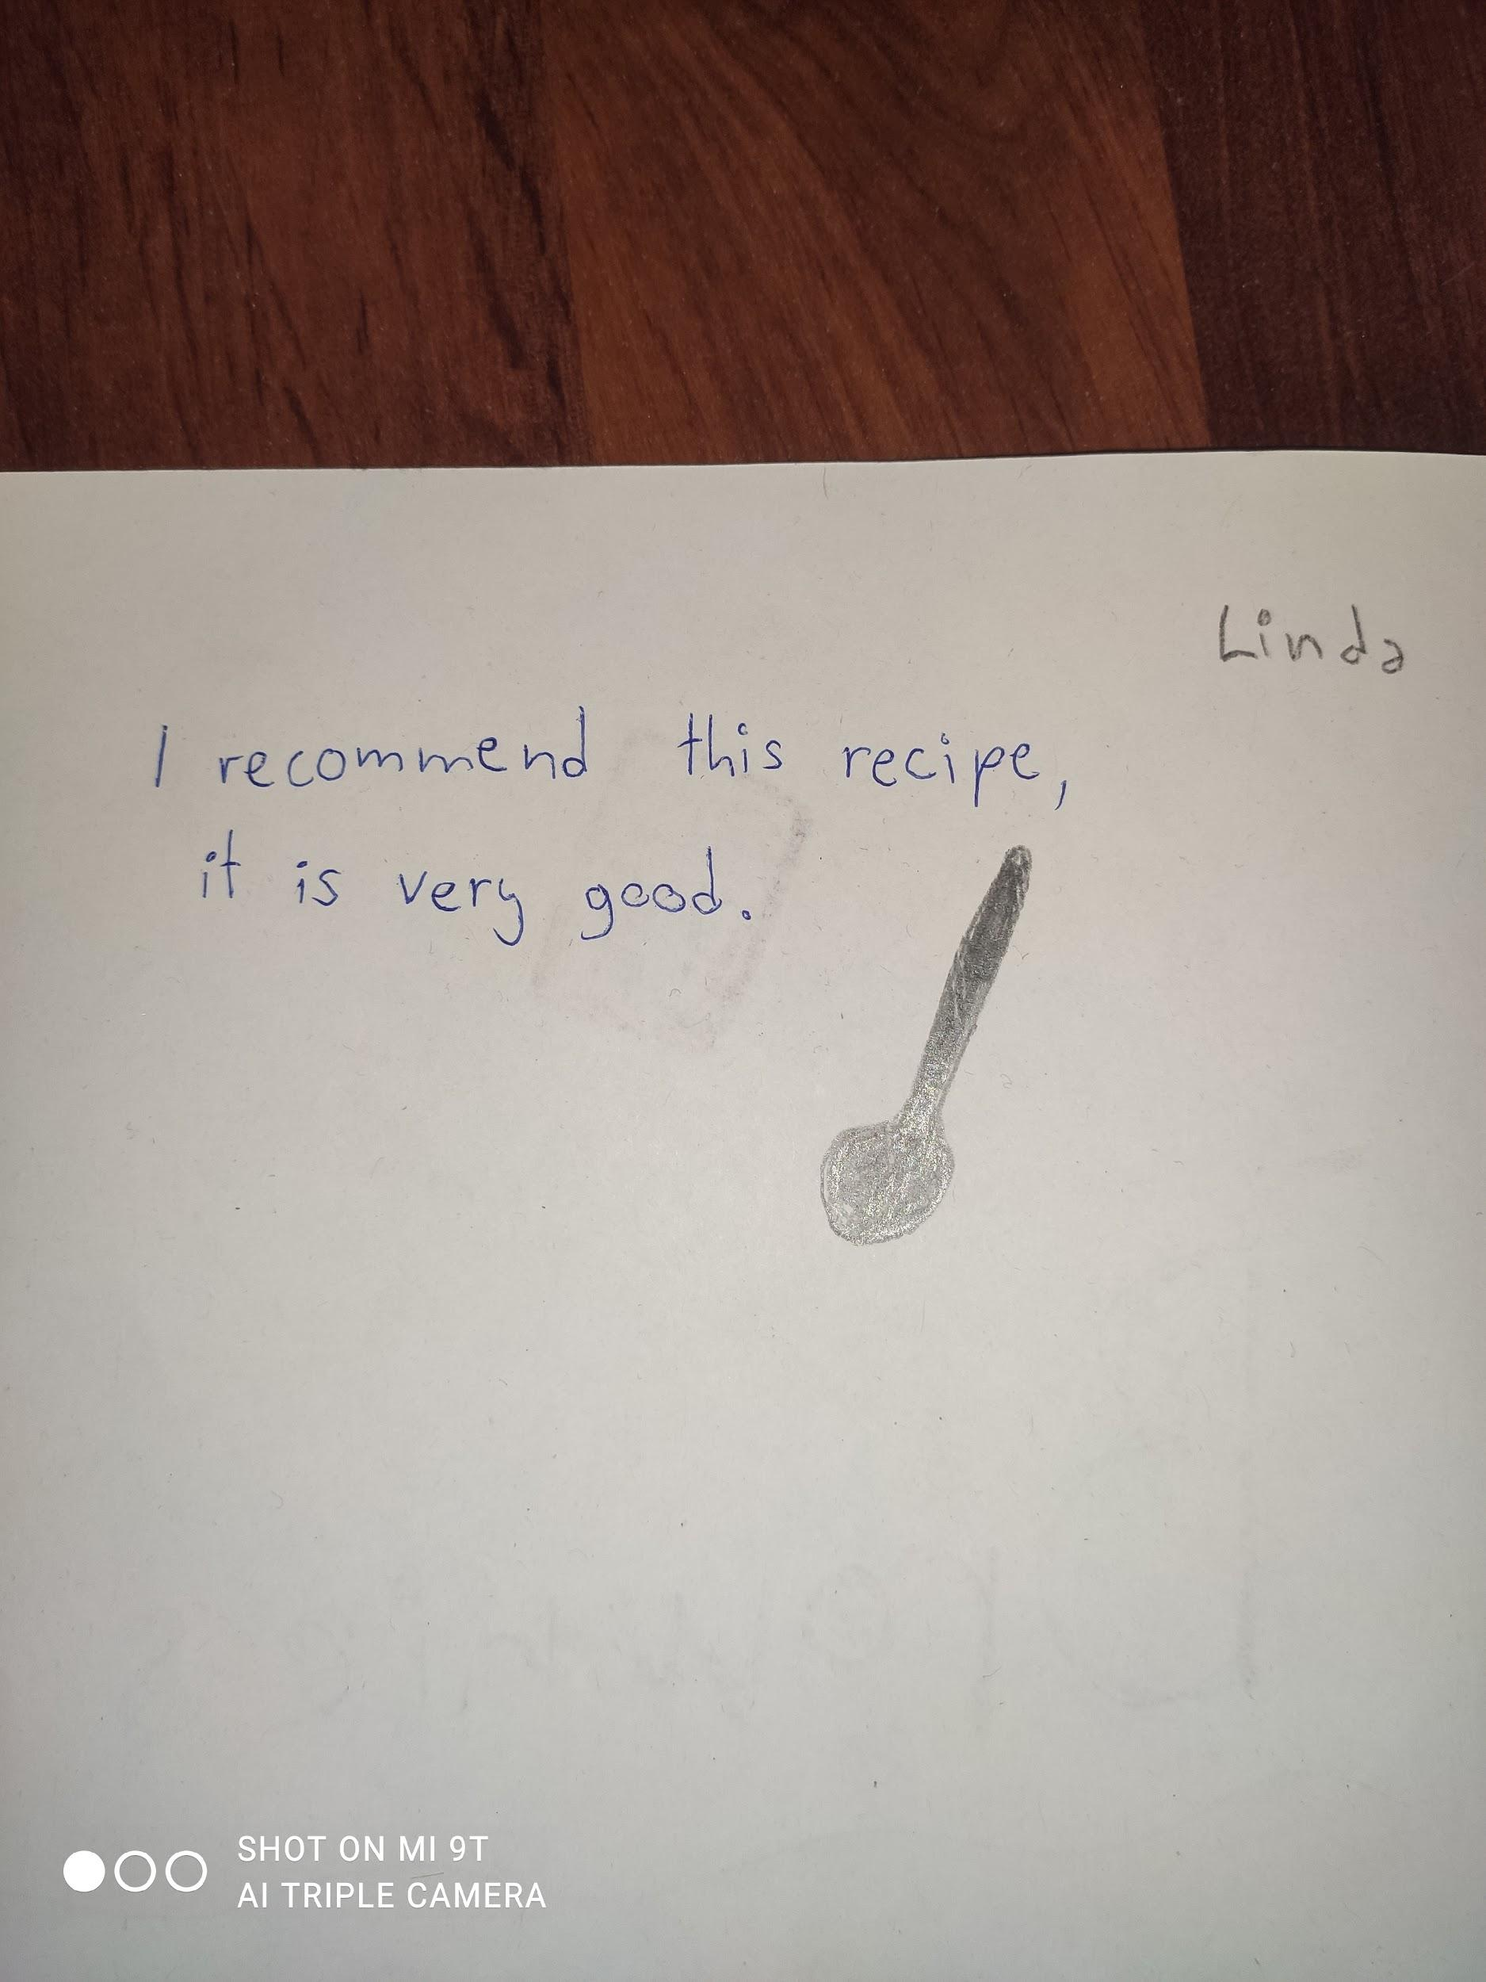

Diana Dezeureová - umiestnila som tvoje video do Google zdieľaného priečinka, aby bol spolu s ostatnými
Link na video: https://drive.google.com/file/d/1xnrnj44aLwo-fjbH9SOg-sTeRkVLgHZ3/view?usp=sharing
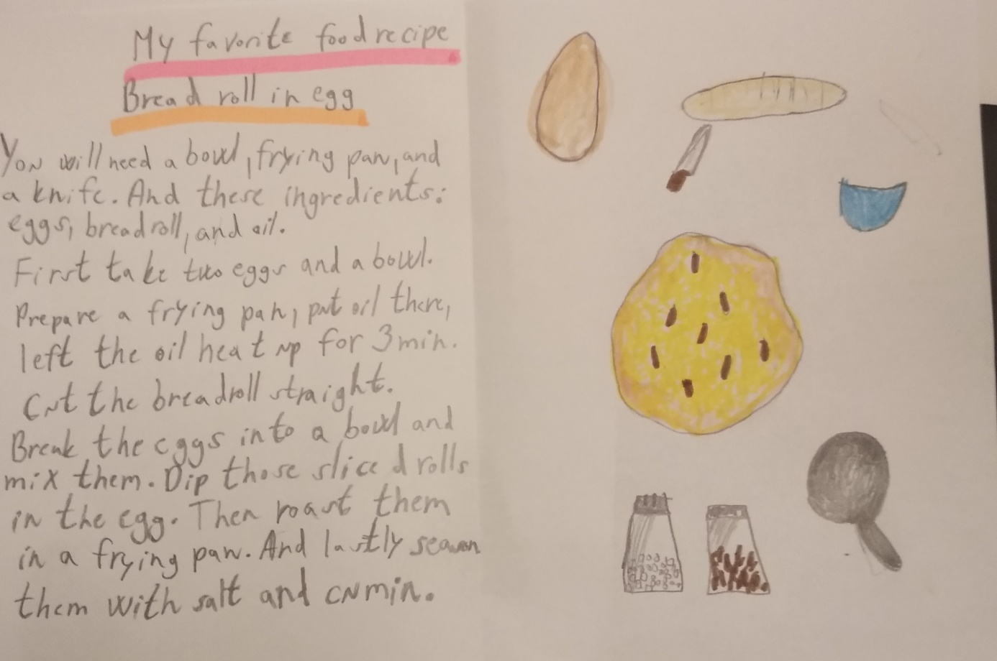
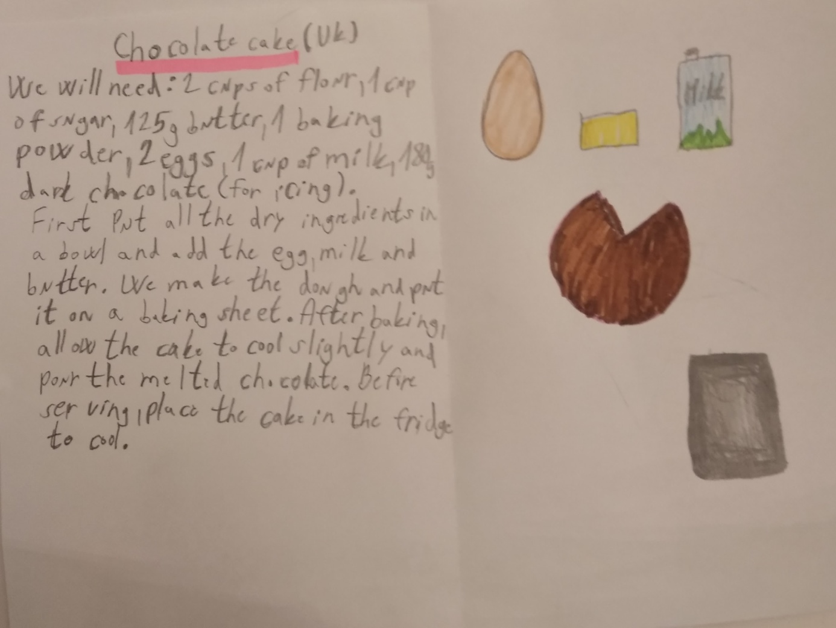
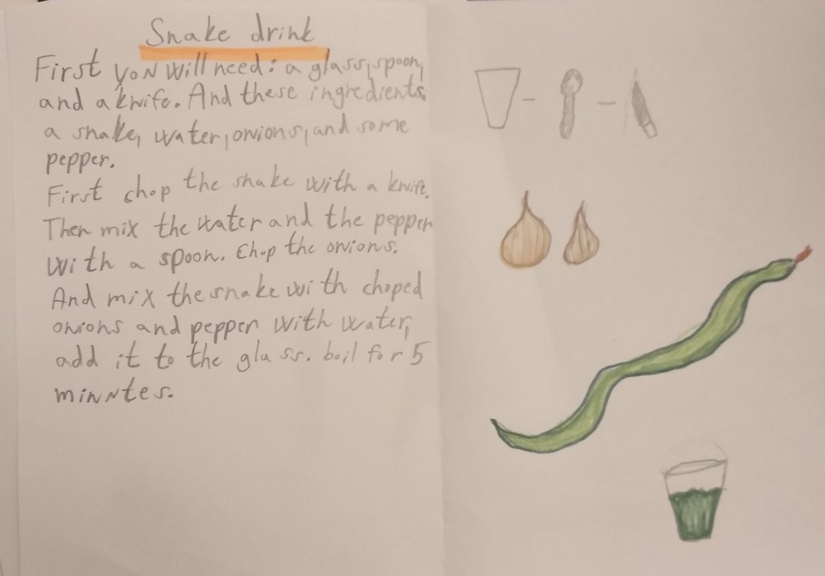

Dominik Balšan-Pani ucitelka ja som nechcel sutažit, len som chcel aby ste mi povedala co mam zlepsiť podla tejto práce a podobne. Spočiatku sa sústreď Dominik na kratšie texty a krátke vety - potom sa uvidí. Urob to tak aj na hodine - všimol si si, že keď robíme Evaluation a what do you remember from the last correction, nemáš šancu si zapamätať trvalo viac ako tri chyby z textu - a preto ťa hneď zastavím, aby si si chyby opravil kým ich máš čerstvo v pamäti ... a tie ostatné vety, ktoré si mal v pláne povedať potom, sú vlastne zbytočné, lebo už sa k nim nedostaneš. Zatiaľ cvič kratšie texty, kde použiješ všetko, čo je predpísané (to čo vám v zadaní na rozprávanie napíšem fialovou farbou, lebo práve to treba cvičiť). Keď toto zvládneš, prejdeme na ďalšiu taktiku.
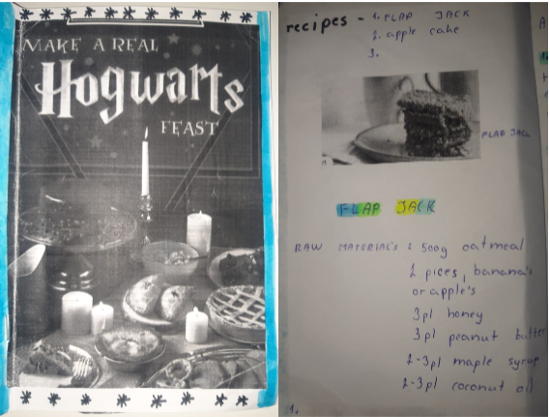
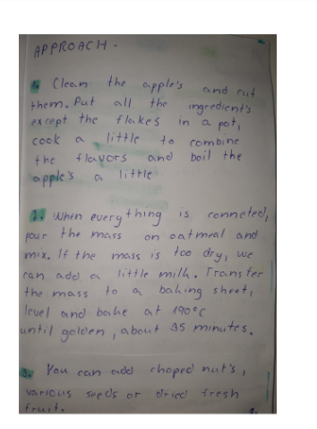
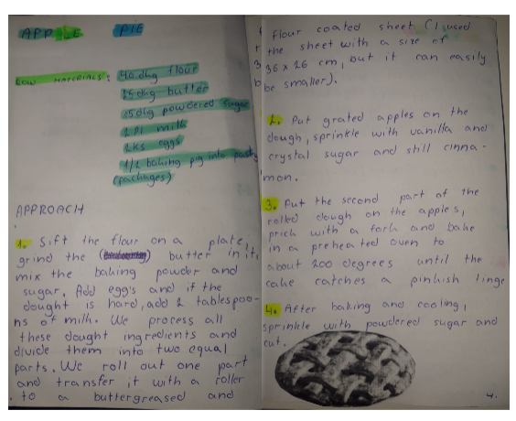
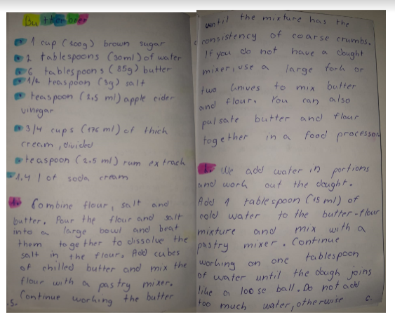
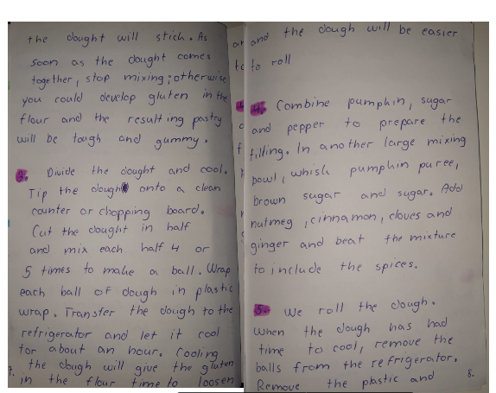
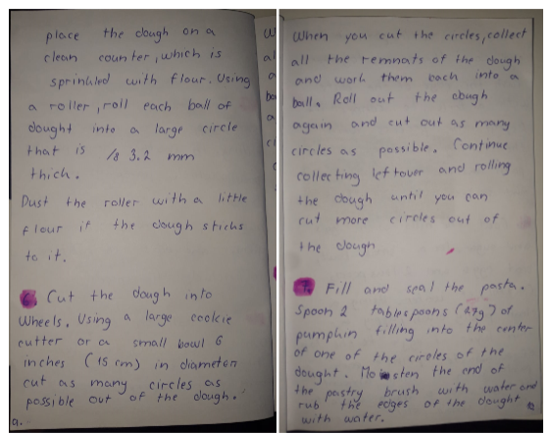
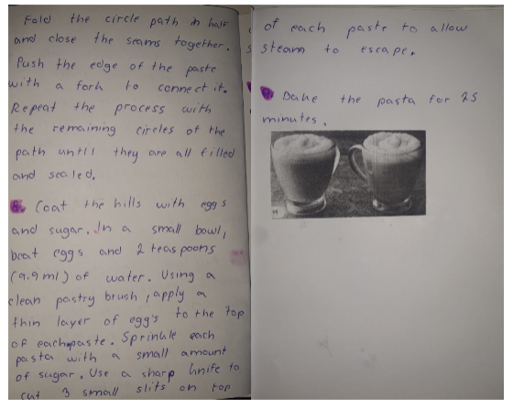

Michaela: krásne Miška a určite by si to zvládla porozprávať v nahrávke - je to škoda, toľko práce a neukážeš nám ako to vieš
